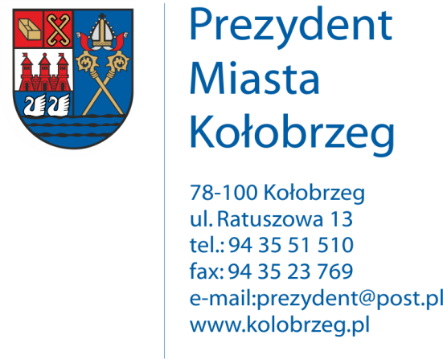

Kołobrzeg, 10.10.2017 r.
UA.6733.13.2017.XIV

OBWIESZCZENIE

Na podstawie art. 53 ust. 1 ustawy z dnia 27 marca 2003 r. o planowaniu
i zagospodarowaniu przestrzennym (j. t. Dz. U. z 2017 r. poz. 1073) zawiadamiam
o wydaniu decyzji kończącej postępowanie w sprawie ustalenia lokalizacji inwestycji celu publicznego dla następującego zamierzenia inwestycyjnego:
budowa odcinków gazociągu niskiego ciśnienia PE de 355 i de 250 na działkach nr 11, 10/30 w obr. 14 ; 117/7, 117/8 w obr. 5 ul. Fredry w Kołobrzegu.

Decyzja znak: UA.6733.13.2017.XIV z dnia 09 października 2017 r.

Obwieszczenie wywiesza się na okres 14 dni.

